院系（教研室）操作手册
www.changxianggu.com

建议您使用谷歌、火狐浏览器，因兼容问题尽量避免使用IE浏览器。
- 登陆平台
院系（教研室）账号由教务处提供，首次登陆默认密码为123456。登陆窗口为“管理端”。
二、教材审核
- 教材管理——教材审核
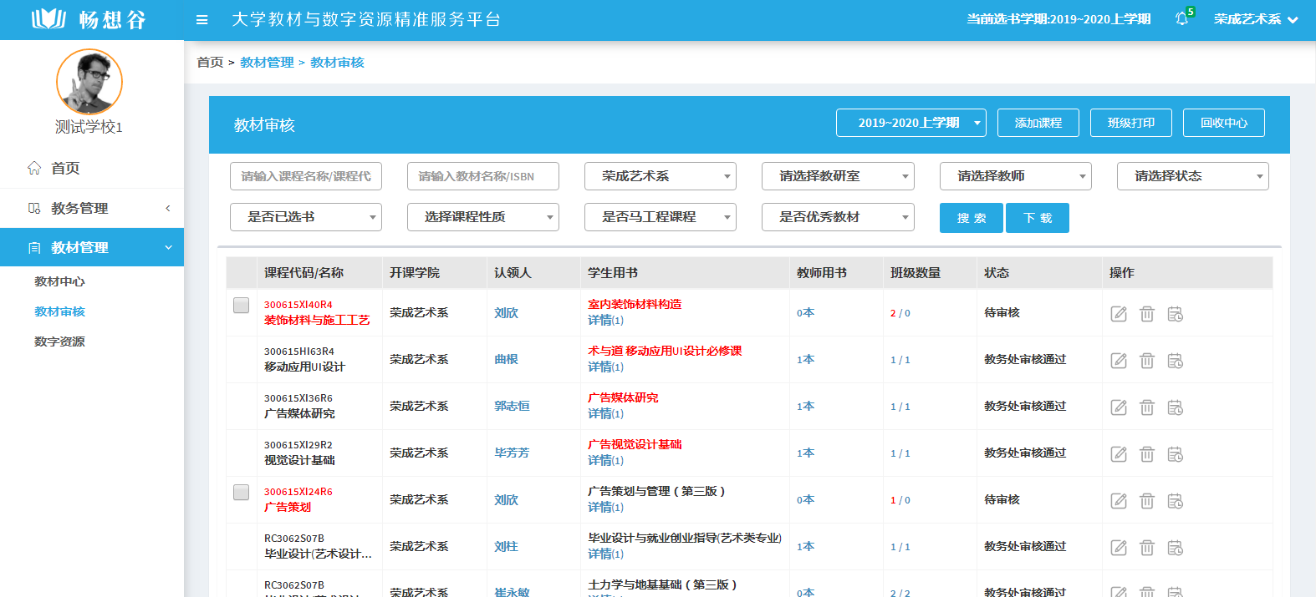
说明：
（1）院系（教研室）只能看到本院（教研室）承担的课程，不能看到其他的院系（教研室）承担的课程。
（2）审核上下级层级的关系为：教务处——院系——教研室，三级审核，上级权利大于下级。
（3）教材名称为红色，说明此教材为非优秀教材。
（3）选定班级为红色，说明教师最终选定的上课班级比课程计划中的班级多，即教师增加了选定班级。
（4）原始班级为红色，说明课程计划中的班级比选定的上课班级多，即教师删除了原始班级。
（5）在教师和学生选书开关关闭后，教师与课程可以进行修改关联关系。
（6）院系（教研室）账号没有权利删除已导入的课程，如缺失课程信息，可手动自主添加。
2、审核通过
教材管理→教材审核→选中课程→点击“审核”按钮→确定→审核通过
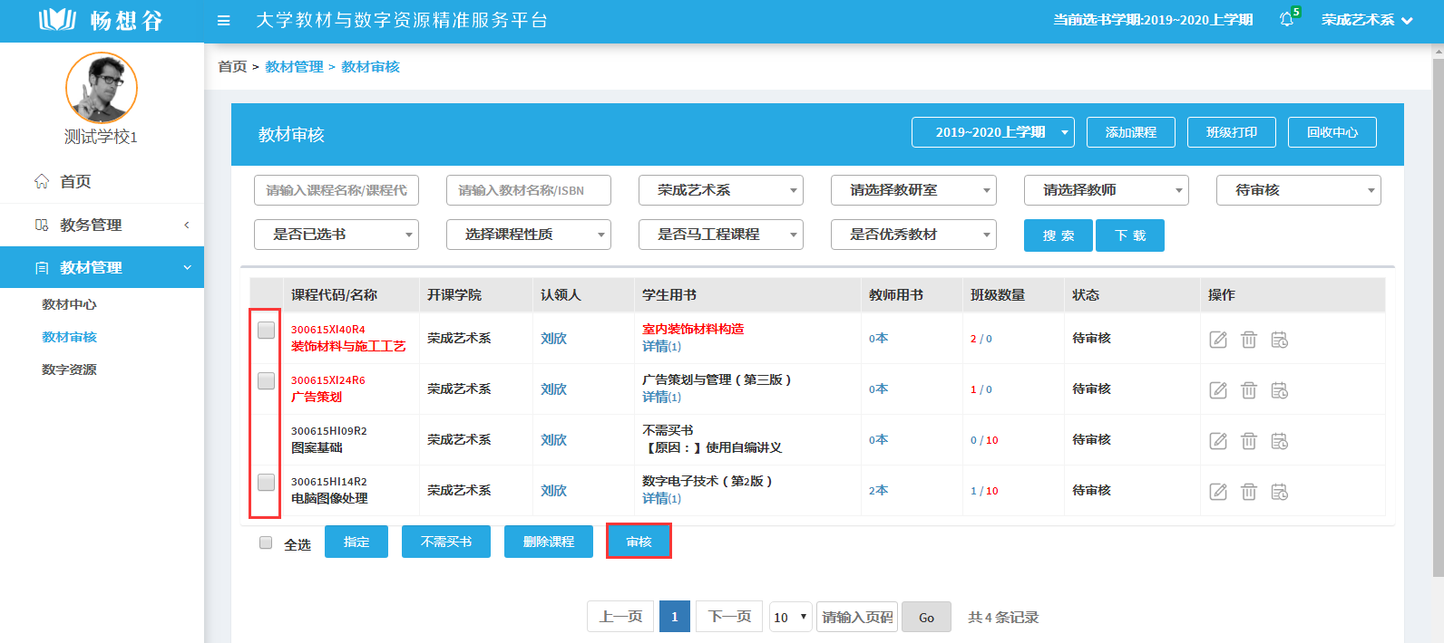
3、教材指定
（1）搜索课程→选中→指定
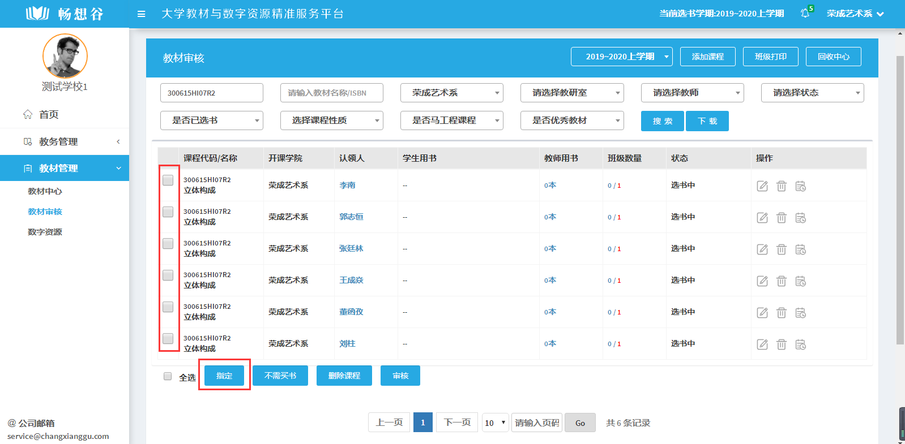
（2）搜索教材→选用（如果未搜索到教材，请先使用“添加教材”按钮，添加完成之后，在搜索教材）
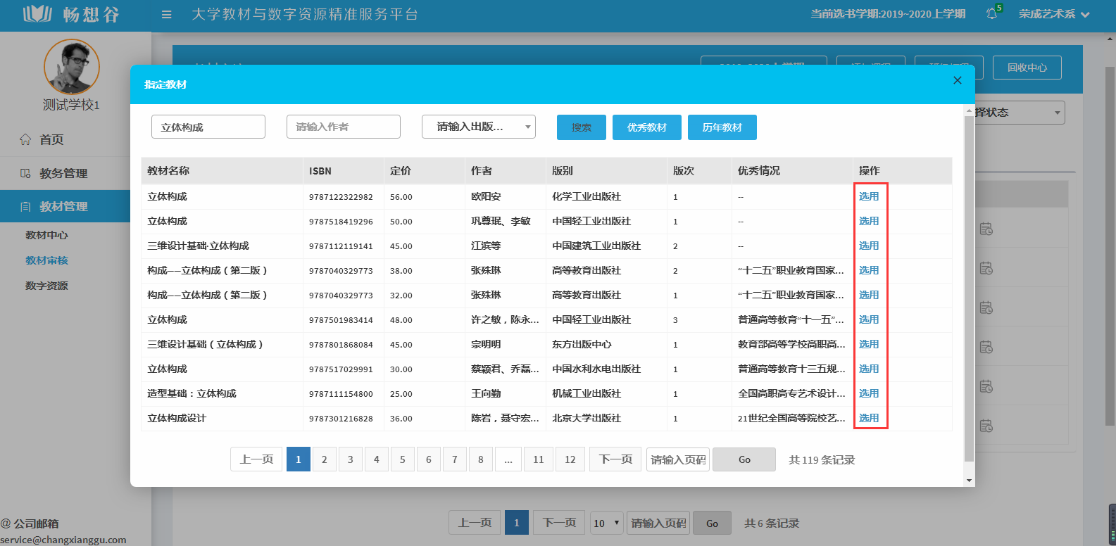
- 选择教师用书数量→自主买书
（必买教材是针对2C学校，强制学生购买两课教材等）
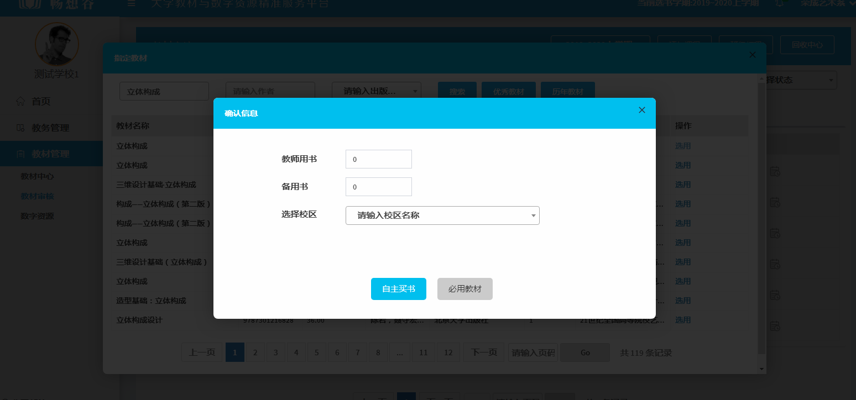

4、教材替换（驳回）
教材审核→操作→替换（驳回），对于不符合学校规定的课程教材，可以驳回操作。
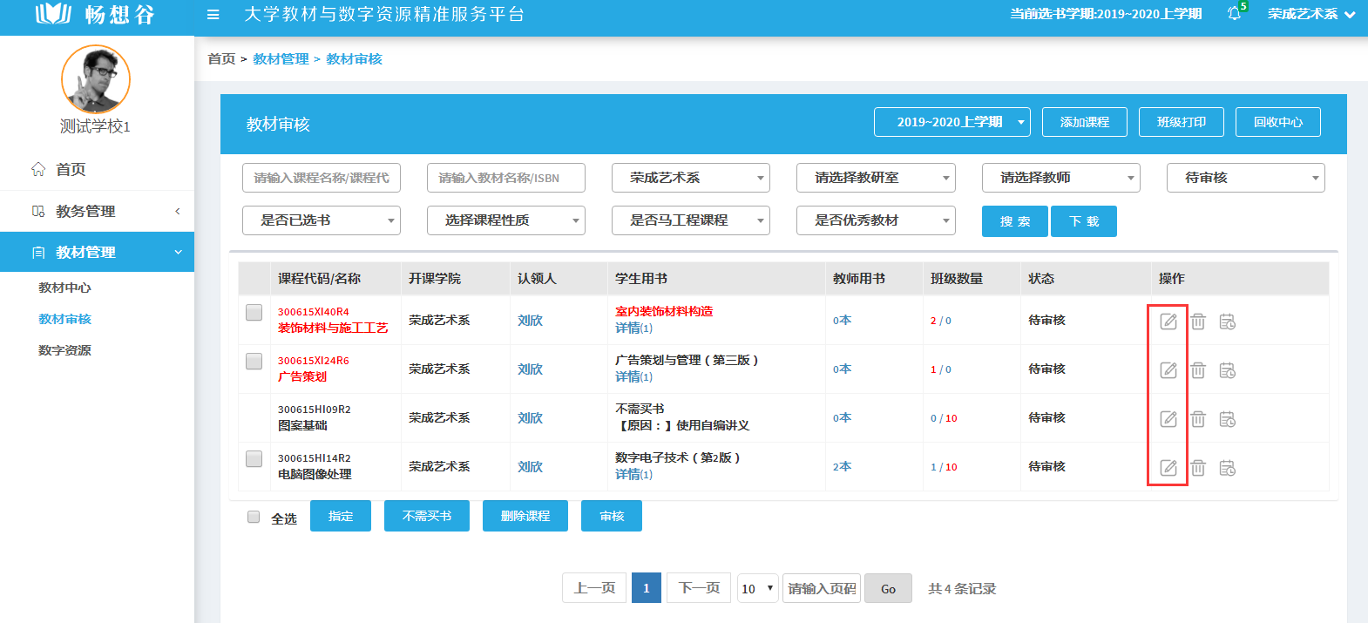
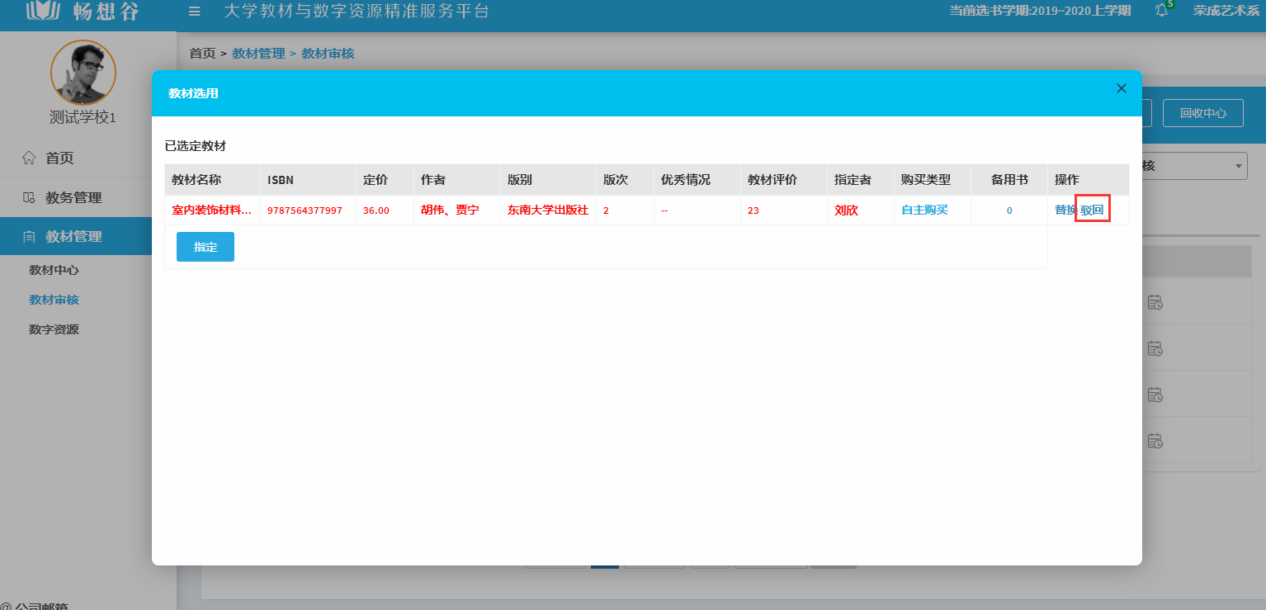

- 管理员将课程分配（更改）教研室
①在教务管理——教研室管理中，新增教研室。（如果在基础数据中已有教研室信息，可省略此步骤）
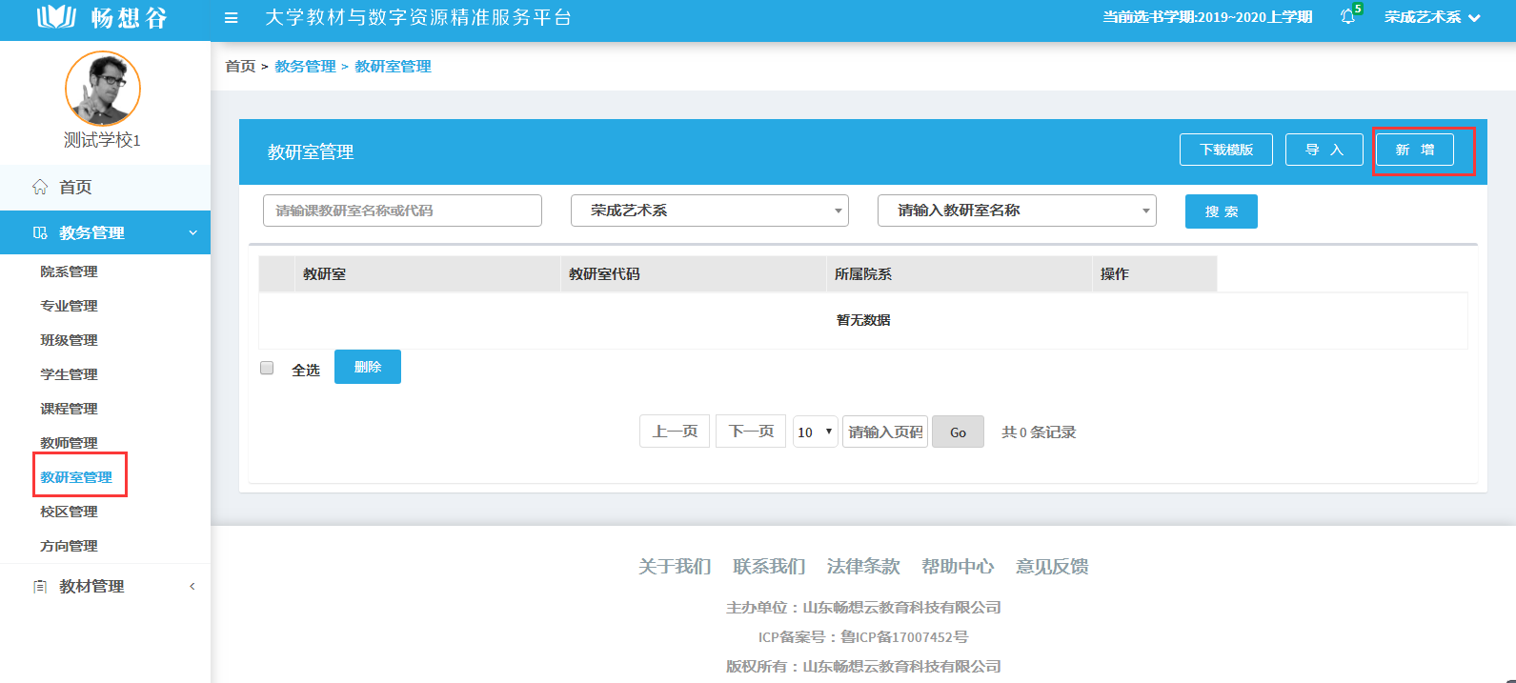

②在课程管理中修改关联教研室。
